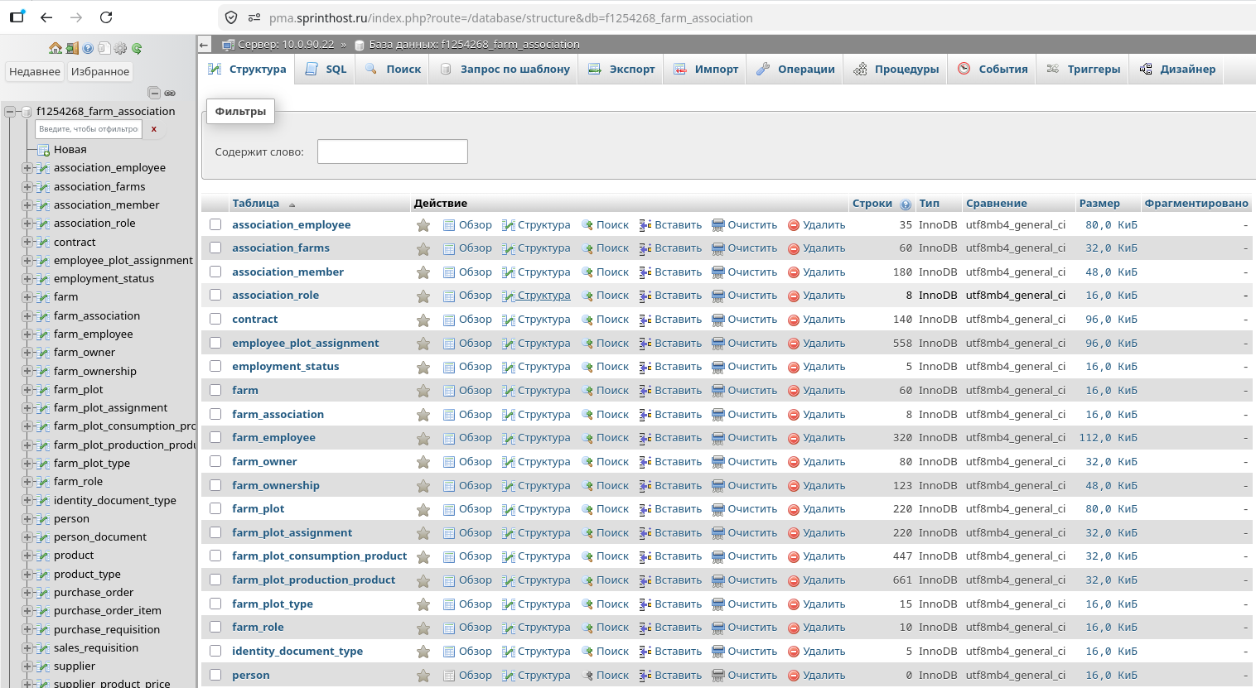
Отображение базы данных в админ панели

Процесс подключения

Успешное подключение

Изначально

Добавление

После добавления

Удаление

Удалил все перед импортом

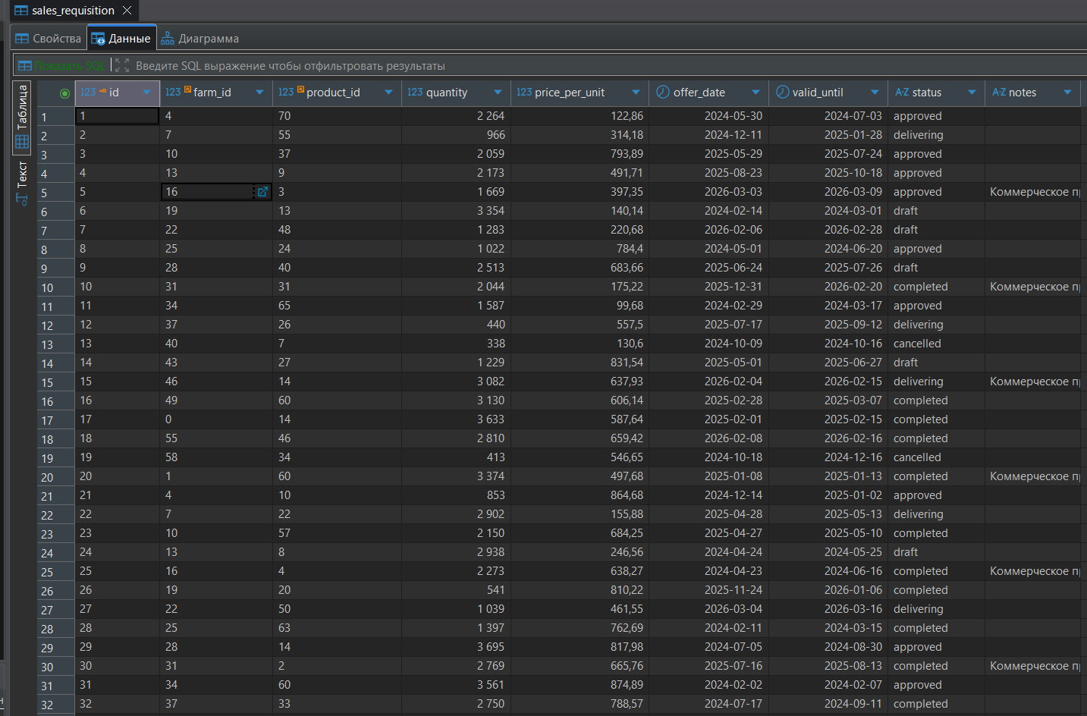

ЗАВЬРРА:
Потом тут запросы
Вечером делаю хостинг
ПОСЛЕЗВАТРА
Следующий день на парах миграция и вечером подготовить все бумаги

П

